Colegio Santa María de Maipú

Departamento de Matemática y Física

**GUIA Nº10 FISICA: LA NATURALEZA DE LA LUZ.**

**I º ENSEÑANZA MEDIA**

**Nombre_____________________________________________________ Curso:_______Fecha: _______**

|  |
| --- |
| **INSTRUCCIONES.**  Esta guía es un recurso de acompañamiento y ejercitación de la clase que veras en el video correspondiente, por lo que puedes imprimirla. Una vez resuelta y revisada por ti, puedes archivarla en una carpeta por asignatura.  En caso de no poder imprimir, no hay problema, ya que puedes ir copiando solo los ejemplos en tu cuaderno y dar respuesta a la ejercitación escribiendo el número de pregunta y su respuesta, especificando N° de guía y fecha. |
| **UNIDAD 2:** Luz y Óptica Geométrica |
| **OBJETIVO DE APRENDIZAJE:**  **OA 11:** Explicar fenómenos luminosos, como la reflexión, la refracción, la interferencia y el efecto Doppler, entre otros, por medio de la experimentación y el uso de modelos, considerando:  > Los modelos corpuscular y ondulatorio de la luz.  >Las características y la propagación de la luz (viaja en línea recta, formación de sombras y posee rapidez, entre otras).  >La formación de imágenes (espejos y lentes).  >La formación de colores (difracción, colores primarios y secundarios, filtros).  >Sus aplicaciones tecnológicas (lentes, telescopio, prismáticos y focos, entre otros). |
| **OBJETIVO DE LA CLASE:**  Reconocer la naturaleza onda – partícula de la luz. |
| **CORREO ELECTRONICO:**  Recuerda que puedes enviar tus dudas al correo: **fisica.i.smm@gmail.com** |
| **Debes acceder a la clase N°10 ingresando con el siguiente Link:**  **LINK MATERIAL AUDIOVISUAL:**  [**https://youtu.be/oEUJXSt83QU**](https://youtu.be/oEUJXSt83QU) |

**INTRODUCCIÓN**

En esta clase y mediante el desarrollo de esta guía, daremos inicio a una nueva unidad: “Luz y óptica Geométrica”.

**SINTESIS DE CONTENIDOS:**

Hoy aprenderemos a reconocer la naturaleza dual de la luz, pero previo a esto debemos tener algunas consideraciones:

* **Clasificación de las fuentes de luz**

|  |  |
| --- | --- |
| **I.** Respecto de la **naturaleza del cuerpo** que emite la luz, tendremos:  **1. Fuentes naturales**  Aquellas fuentes que emiten luz sin la intervención del hombre. Ej: el sol y una luciérnaga, entre otras.  **2. Fuentes artificiales**  Aquellas fuentes que emiten luz mediante la intervención del hombre. Ej: la ampolleta y una vela, entre otras. | **II.** Respecto de la **forma de emisión,** tendremos:  **1. Fuentes primarias**  Aquellas fuentes que **emiten luz propia.** Ej: El Sol y la Ampolleta, entre otras.  **2. Fuentes secundarias**  Aquellas fuentes que solo **reflejan** la **luz emitida** por algún **otro cuerpo.** Ej: La luna y un espejo. |

* **Clasificación de los cuerpos:** Según su comportamiento frente a la luz, los cuerpos se clasifican en:

|  |  |  |
| --- | --- | --- |
| **Transparentes:** son los que dejan pasar la luz permitiendo ver en forma nítida los cuerpos ubicados detrás de ellos. | **Translúcidos:** son los que dejan pasar la luz sin permitir ver los cuerpos ubicados detrás de ellos, por ejemplo el papel, las telas, etc. | **Opacos:** son los que no dejan pasar la luz como metales, madera, etc. |

**NATURALEZA DE LA LUZ**

Durante siglos, diversos científicos intentaron elaboraron una explicación acerca de la naturaleza de la luz. Sobre esto se han presentado distintas visiones a lo largo de la historia. A continuación conocerás algunas de las principales teorías que permitieron comprender que es la luz.

La **Teoría Corpuscular** fue propuesta por Isaac Newton en 1704. En ella, Newton explicaba que las fuentes luminosas emiten pequeñas partículas llamadas **corpúsculos** que se propagan en línea recta en todas direcciones y que pueden tener distintos colores. Cuando llegan a un cuerpo, este los puede reflejar, transmitir o absorber. Los corpúsculos penetran en las sustancias transparentes, se reflejan en las sustancias opacas y estimulan el sentido de la vista al entrar al ojo. También explicaba la reflexión que se produce cuando la luz llega a la superficie de separación entre dos medios y la refracción que se observa cuando la luz pasa de un medio a otro. Newton sostenía que cuando la luz pasa a un medio más denso, su velocidad aumenta.



La **Teoría Ondulatoria** fue propuesta por Christian Huygens. En su obra *Traité de la Lumiére,* publicada en 1690, Huygens sostenía que la luz tiene naturaleza **ondulatoria**, igual que el sonido, y explicaba ampliamente las leyes de la reflexión y de la refracción de la luz, así como la lentitud con la que se transmite la luz en medios más densos, contrario a lo planteado por Newton.

La comunidad científica apoyó más la teoría de Newton debido a que era un personaje célebre. Además, los detractores de la teoría de Huygens la rechazaban porque no se había observado fenómenos de interferencia y difracción de la luz, que son característicos de las ondas.

Sin embargo, en 1801 el experimento de Thomas Young permitió demostrar que bajo ciertas condiciones la luz presenta el fenómeno de interferencia, es decir, al combinar dos ondas luminosas se observan regiones de luz (interferencia constructiva) y oscuridad (interferencia destructiva). Este hecho prueba la naturaleza ondulatoria de la luz, ya que con la teoría corpuscular no se puede explicar este fenómeno.

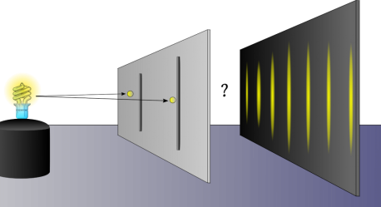

< Zonas de Luz y oscuridad obtenidas en el experimento de Young.

La validación total de la teoría ondulatoria fue realizada por James Clerk Maxwell (1831- 1879) quien, de acuerdo con los estudios realizados por Michael Faraday, dedujo que la luz era una **onda electromagnética** de alta frecuencia y que formaba parte del espectro electromagnético, al igual que las ondas de radio, de televisión y microondas. Según esta teoría, se predecía que la luz se propaga a 3·108 [m/s], lo cual concordaba con el valor medido experimentalmente.

< Una onda electromagnética se compone de campos eléctricos y magnéticos que oscilan. La onda electromagnética es un tipo de onda transversal.

La idea de Maxwell fue respaldada por Heinrich Rudolf Hertz (1857 – 1894), quien genero ondas de radio a partir de circuitos eléctricos, y con estas pudo determinar la existencia de fenómenos ondulatorios tales como la reflexión, la refracción, la difracción y la polarización de la luz.

Pese a que la teoría de la luz como onda electromagnética permitía explicar la mayor parte de los fenómenos observados, hacia fines del siglo XIX se encontraron nuevos fenómenos que la teoría ondulatoria no podía explicar, como el **efecto fotoeléctrico**, proceso por el cual se liberan electrones de algunos materiales al ser expuestos a una fuente luminosa, como se muestra en la siguiente imagen.



La ciencia se encontró así en un momento muy complicado, debido a que muchos fenómenos de la luz podían demostrarse mediante la teoría ondulatoria, pero otros solo se podían explicar con la teoría corpuscular.

De esta manera, a principios del siglo XX, surgió una nueva concepción acerca de la naturaleza de la luz: la **Teoría Cuántica De La Luz** descrita por Albert Einstein, según la cual se considera que la luz se compone de cuantos de luz, actualmente llamados **fotones**. Esta teoría, que conserva elementos de la teoría corpuscular y de la teoría ondulatoria, permite explicar el fenómeno fotoeléctrico, además de las propiedades ondulatorias de la luz.

A partir de esta concepción, la física moderna considera aceptable la **dualidad de la luz**. Esto significa que la luz muestra propiedades tanto de las ondas como de las partículas.

**ORIGEN DE LA LUZ**

Si en una noche despejada observas con atención las estrellas, podrás notar que tienen distintos colores; algunas son rojas, otras azules, otras blanquecinas. A su vez, si prestas atención a fuentes luminosas, como una vela, un farol de alumbrado público o un medero quemándose, también podrás observar diferentes colores. Para poder explicarnos aquello, tendríamos que comprender cómo se origina la luz, fenómeno que recién se pudo explicar durante el siglo pasado.

El **modelo atómico cuántico**, planteado por Niels Bohr, propone que los electrones se disponen en orbitales alrededor del núcleo atómico. Los electrones de esa manera poseen una energía característica, que aumenta mientras más alejados se encuentren del núcleo.

Si el electrón absorbe una cierta cantidad de energía, saltará a una órbita superior, alejándose del núcleo; cuando la energía recibida por el átomo es mucha, el electrón puede escapar de su ligazón al núcleo. Cuando el electrón salta a una órbita con un nivel de energía mayor, decimos que se encuentra **excitado**.

Los electrones excitados son inestables y después de un tiempo vuelven a su órbita original, es decir, se desexcitan. Al desexcitarse, los electrones emiten la misma cantidad de energía que la que absorbieron. La energía se libera en forma de **fotón**.

La energía liberada por los electrones al volver a su orbital original es proporcional al “color” de la luz emitida. Eso quiere decir que cada elemento emite luz con colores característicos pues los electrones saltan de niveles de energía que están determinados.



Si el electrón absorbe energía, entonces salta a niveles superiores de energía, alejándose del núcleo

Cuando el electrón salta de un nivel a otro, acercándose al núcleo, la diferencia de energía se emite en forma de fotón.

**PROPAGACIÓN RECTILINEA DE LA LUZ**

La luz que emite la llama de una vela es tridimensional, es decir, sus ondas se propagan en las tres dimensiones del espacio. Para estudiar sus efectos, resulta más sencillo utilizar líneas que indican la dirección de propagación. A estas líneas les llamaremos rayos.

Además, en un medio homogéneo, la luz se **propaga en línea recta**. Esto explica la formación de sombras, y en particular, de las zonas de **umbra** y **penumbra** cuando un objeto es iluminado por una fuente de luz grande encomparación con el objeto. Observa.

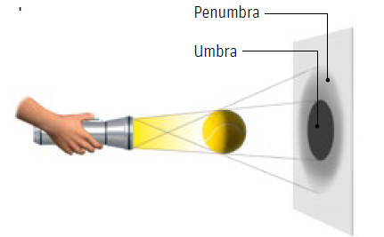

De forma similar, la formación de eclipses se debe a la propagación rectilínea de la luz.

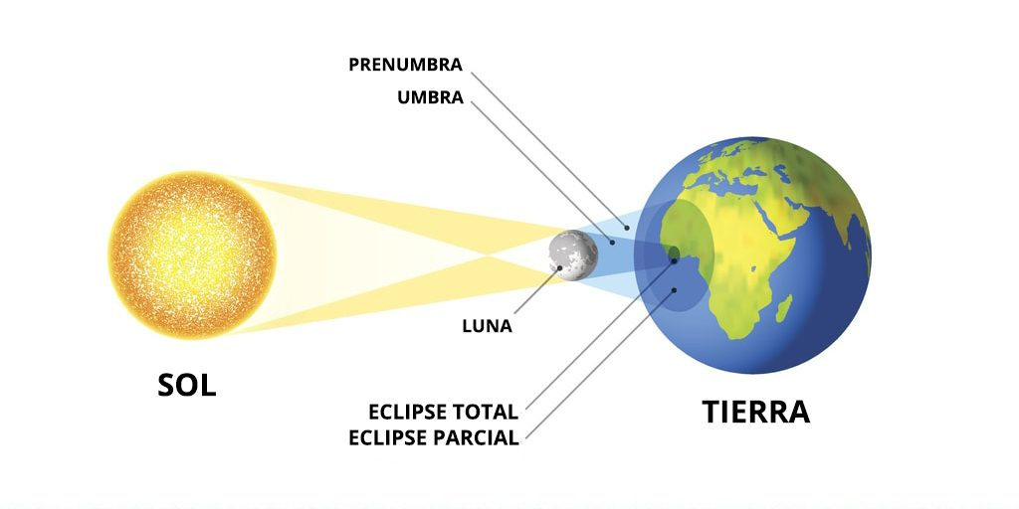

*En un eclipse de Sol, cuando la Luna se ubica entre el Sol y la Tierra, hay zonas de la Tierra en umbra, donde el Sol se oscurece totalmente (eclipse total) y zonas de penumbra (eclipse parcial)

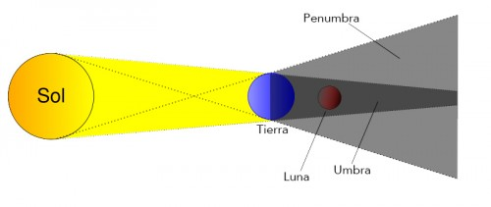

*En un eclipse de Luna, cuando la Tierra se coloca entre el Sol y la Luna, esta puede estar en la zona de sombra y, por lo tanto, encontrarse totalmente eclipsada, o en la zona de penumbra.

**MATERIAL DE PROFUNDIZACIÓN SUGERIDO**

Si deseas seguir profundizando en los contenidos aprendidos durante el desarrollo de esta clase, te sugiero utilizar los siguientes recursos:

* Texto del estudiante (FÍSICA, desde la pagina 34 hasta la 39)

Videos de apoyo:

* <https://www.youtube.com/watch?v=tmd6HJqv37Q>

Páginas web de apoyo:

- <https://www.fisic.ch/contenidos/ondas-y-la-luz/teor%C3%ADas-de-la-luz/>

**ACTIVIDAD**

**I. E**n relación con las teorías explicativas de la luz, ¿qué propuso Huygens y Newton, respectivamente?

**II.** Realiza una lista con los fenómenos que evidencian un comportamiento de partícula según lo propuesto por Newton para la luz.

**III.** Realiza una lista con los fenómenos que evidencian un comportamiento ondulatorio de la luz según lo propuesto Huygens.

**IV.** ¿Por qué se dice que la luz se comporta como onda y como partícula?

**V.** En cada uno de los átomos representados a continuación, ocurren saltos de electrones.

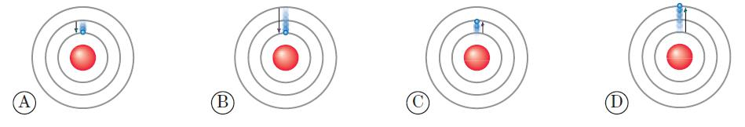

**1.** ¿En cuáles de ellos se emitirá un fotón?

**2.** ¿En cuales tendrá más energía el fotón emitido?

**VI.** En los esquemas, se representa una manzana que es iluminada con dos fuentes de luz.



¿Cómo se explica que la silueta de la sombra de la manzana sea similar a la silueta de la manzana real?

¿Por qué en la sombra del esquema inferior se distingue una región más oscura y otra más tenue?

**ESPECTRO ELECTROMAGNETICO**

**Lee el siguiente contenido antes de tu clase online del día martes 23 de junio**

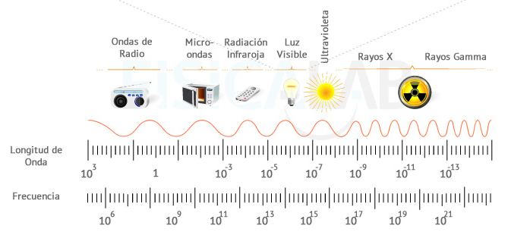James Maxwell concluyó que la luz era una onda electromagnética. Las ondas electromagnéticas se distribuyen según su longitud de onda y su frecuencia en el **espectro electromagnético**. Este es solo una forma de ordenar los distintos tipos de ondas electromagnéticas, pues no existe una división categórica entre cada una de ellas. La siguiente imagen es una representación del espectro electromagnético. Si lo observas con atención, te darás cuenta de que el rango de frecuencias y longitudes de onda que abarca es muy amplio y, además, la luz visible es solo una pequeña porción de este.

|  |  |
| --- | --- |
| **ESPECTRO ELECTROMAGNETICO** | |
| **1. ONDAS DE RADIO:** Se utilizan en comunicaciones; como transmisiones de radio AM y FM; televisión y telefonía celular. | **5. RAYOS UV:** Ondasprovenientes del Sol; los rayos UV que traspasan la atmosfera provocan quemaduras en la piel al exponerse a ellos sin la protección adecuada |
| **2. MICROONDAS:** Utilizadas en sistemas de radar aeronáuticos; control de velocidad; en hornos microondas y en el estudio de la materia a nivel atómico | **6. RAYOS X:** Son muy penetrantes, pero son absorbidos por materiales densos, como el plomo o los huesos, por lo que en medicina se usan para examinar el interior del cuerpo humano. |
| **3. ONDAS INFRAROJAS:** Asociadas al intercambio de calor entre los cuerpos; se utilizan en medicina (kinesioterapia) | **7. RAYOS GAMMA:** pueden resultar muy nocivos para el tejido humano, aunque también pueden emplearse para el tratamiento del cáncer. |
| **4. LUZ VISIBLE:** Intervalo del espectro electromagnético que es visible por el ojo humano. Las frecuencias de la luz visible corresponden a los diferentes colores. | |

**Espera a tu clase on line para realizar esta actividad:**

**I.** Los colores, por ser un tipo de onda electromagnética, tiene la longitud de onda que los caracteriza dada en la siguiente tabla:

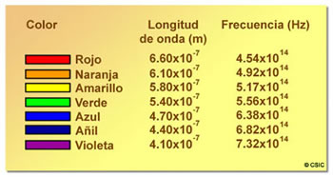

Con la información de la tabla anterior, responde:

**1.** ¿Qué relación existe entre la frecuencia y la energía de las ondas? (Recuerda que E= h·f)

**2.** Compara la longitud de onda de los rayos X con la luz visible.

**3.** Ordena los colores de mayor a menor frecuencia.